Естествознание.
Краткосрочный план урока № 6.
Предмет: Естествознание  Урок: 6 |  | Школа: Акрабская средняя школа
Дата: 11.10.2021г. |  | ФИО учителя: Спандиярова Эльмира Сатыбалдиевна
Класс: 2 |  | Количество  присутствующих: |  | Количество  отсутствующих:
Раздел (сквозная тема): |  | Раздел 2 – Живая природа.
Тема урока: |  | Кто вылупился из яйца?
Цели обучения в соответствии с учебной программой: |  | 2.2.2.2. Различать представителей классов животных: насекомые, рыбы, земноводные, пресмыкающиеся, птицы.  2.2.2.4. Объяснять способы размножения животных – млекопитающие.  2.1.2.4. Составлять план проведения наблюдения
Цели урока: |  | Научить учащихся различать представителей классов животных: насекомые, рыбы, земноводные, пресмыкающиеся, птицы
Ход урока:
Этап урока/ Время | Действия педагога |  | Действия ученика |  | Оценивание | Ресурсы
1.Начало урока.  0-5 мин | Создание положительного эмоционального настроя:  Динь динь - динь,  звенит звонок,  Начинается урок.  Будем мы писать красиво,  Будем дружно отвечать,  Будем думать, рассуждать,  Дисциплину соблюдать.  - Бодрячок  “Ручеек”  Группа становится парами друг за другом, подняв сцепленные руки вверх. Ведущий пробегает под сцепленными руками, берет за руку кого-то из участников и ведет его за собой. Они образуют новую пару и становятся последними. Оставшийся без пары участник становится ведущим и сам бежит вперед и затем пробегает под сцепленными руками всех пар, забирая с собой кого-то, образуя новую пару. И так далее. Игра проводится в темпе. |  | Приветствуют учителя. Организуют свое рабочее место, проверяют наличие индивидуальных учебных принадлежностей |  | ФО  Оценивание эмоционального состояния       | Эмоц. настрой
2. Середина урока.  5 – 35 мин | 2. Введение в тему  (К) Предложите ученикам назвать одним словом ласточку, карпа, тушканчика, кобру, шмеля, лягушку.  ЖИВОТНЫЕ  3.Актуализация жизненного опыта. Целеполагание.  – О чём мы будем говорить на уроке?  – Определите цели нашего урока.  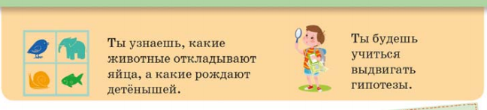  -Проверка Д/З:  Попросите учеников зачитать код растений, которые они составили дома при исследовании растений и данных в таблице.  – Расскажите, какие изменения произошли с вашей фасолью.  – Какие условия необходимы растениям для жизни?  – Всем растениям необходимы одинаковые условия?  – Что называется средой обитания растения?  – Какие виды растений в зависимости от среды обитания вы знаете?  4.Работа по теме урока:  (К) Проблемный вопрос.  Что общего у всех животных? (животные– это живые организмы)  (Г) Составление кластера.  – Вспомните, почему животные – это живые организмы?  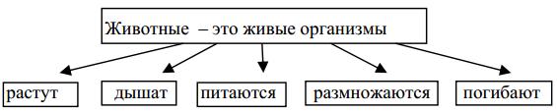  (К) Беседа.  –Чем животные и растения похожи? Животные и растения относятся к живой природе(рождаются, дышат, питаются, растут, размножаются).  – Чем животные отличаются от растений?  (Различаются по способу питания. Растения производят питание из воды, минеральных веществах, воздуха и солнечного света с помощью зеленых листьев на свету. А животные не могут создавать для себя пищу.)  –Каких животных ты встречал в природе, цирке, зоопарке?  – Вспомните, на какие группы можно разделить животных? (Дикие и домашние,  хищники и травоядные.)  – Какие животные называются травоядными? Хищниками?  – Какие животные называются дикими? Домашними?  (И) Работа в Научном дневничке.  Проверьте себя, выполни задание №1 в Научном дневничке.  (К) Работа по учебнику.  Обратите внимание учеников на текст в учебнике.  – Какие ученые изучают жизнь животных?  – Как они различают царство животных?  – Чтобы не запутаться в многообразии животных учёные придумали их классификацию.  (Г) Ролевая игра.  Предложите ученикам представить себя учеными-зоологами и используя названия животных из первого задания учебника и картинки с их изображениями на возможные группы(можно составить кластер).  (Г) Составление кластера.  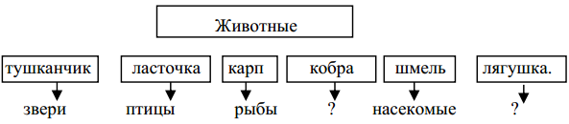  Поинтересуйтесь, по каким признакам они определили группы. Возможно, ученики не смогут подобрать названия двум группам, поэтому предложите оставить эти вопросы пока открытыми.  (К) Работа по учебнику.  Отличительные признаки животных разных групп  – Подумайте, чем волки и зайцы похожи?(Это звери. Их тело покрыто шерстью, четыре ноги)  – Почему эти животные относятся к млекопитающим? (Они выкармливают своих детенышей молоком)  (Г) Изучение таблицы.  Предложите ученикам рассмотреть, изучить таблицу и рассказать по ней о рыбах, птицах, насекомых.  (К) Динамическая пауза.  Ветер бабочек качает,  Влево, вправо наклоняет.  Раз наклонились,  Два наклонились,  И на цветочки они приземлились.  (К) Проблемные вопросы.  А какие малыши появляются из икринок? (Возможно, ученики дадут только один ответ– рыбы, поэтому задайте еще вопрос.)  И не только. Кто еще может появляться из икринок? (Гипотезы детей.)  (К) Работа по учебнику.  Заинтересуйте учеников информацией о земноводных и проверьте понимание:  – Где живут земноводные?  – Вследствие чего они и получили такое название?  – Каковы особенности их внешнего вида? (У всех земноводных голая, влажная кожа.)  – Кто еще кроме рыб откладывает икру в воду?  – Кто вылупляется из икры?  Аналогично проводится работа с текстом о пресмыкающихся.  Далее предложите ученикам сделать вывод и дополнить ранее написанный кластер новыми группами.  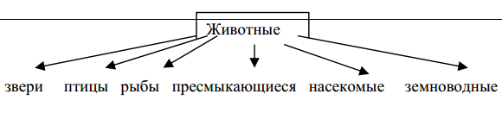  (Г)Творческая работа«Зоопарк».  Опираясь на знания о животном мире, предложите детям создать  пластилиновый зоопарк.  Каждая микрогруппа будет выполнять свою часть задания, которое лежит в  конверте.  – Прочитайте описание животного, попробуйте понять, о какой группе  животных идёт речь. Вспомните, какие животные относятся к этой группе.  Вылепите этих животных из пластилина. Приготовьтесь защитить свою  творческую работу по плану.  На доске:  План  1. Прочитайте описание группы животных.  2.Дайте название этой группе.  3. Объясните свой ответ.  4. Расскажите, кто это. Покажите поделки.  5.Обобщение.  (К) Составление синквейна.  – Кто может вылупиться из яйца? (Птицы, черепахи, крокодилы, ящерицы, змеи.)  – К какой группе животных относятся черепахи, крокодилы, ящерицы, змеи?  1. Пресмыкающиеся  2. Какие они? (Сухие, чешуйчатые.)  3. Как они передвигаются? (Ползают, плавают, бегают.)  4. Где живут земноводные? (Земноводные живут и на суше, и в воде.)  5. Как можно назвать одним словом всех земноводных? (Животные.)  (И) Работа в Научном дневничке.  6.Домашнее задание  Прочитай еще раз информацию о группах животных в учебнике и расскажите о своем домашнем питомце по плану.  Попросите учеников вырезать из журналов картинки с изображением различных животных и принести их на следующий урок.  Выполнение заданий в тетради ученика.  Дифференциация по усмотрению учителя. |  | Учащиеся слушают учителя, отвечают на вопросы  Формулируют тему урока, определяют цель урока, отвечают на вопросы учителя  Работают в коллективе, группах, парах , выполняют задания под руководством учителя.  Работают с учебником  Играют в игру  Работают с учебником  Повторяют движения за учителем  Учащиеся выполняют задания под руководством учителя. Отвечают на поставленные вопросы.  Выполняют творческую работу  Работают в группах, выполняют проверку |  | ФО  ФО  ФО  ФО  ФО  ФО | Учебник  Тетрадь  Учебник  Учебник  Доп. литература  Музыка  Карточки  Муз. Сопровождение  Рабочая тетрадь  Карточки  Муз. сопровождение  Учебник
3. Конец урока.  35-40 мин | 7.Итог урока.  -Какую цель мы поставили на сегодняшнем уроке?  - Достигли ли мы этой цели?  - Какие затруднения были у вас на уроке?  - Что нужно сделать чтобы эти затруднения не  повторялись?  Рефлексия.  Предлагает оценить свою работу при помощи линейки успеха.   |  | Отвечают на вопросы учителя, оценивают сою деятельность на уроке |  | ФО | Картинки к рефлексии.

